1. **共3个组件，显示屏、电源线、探头**

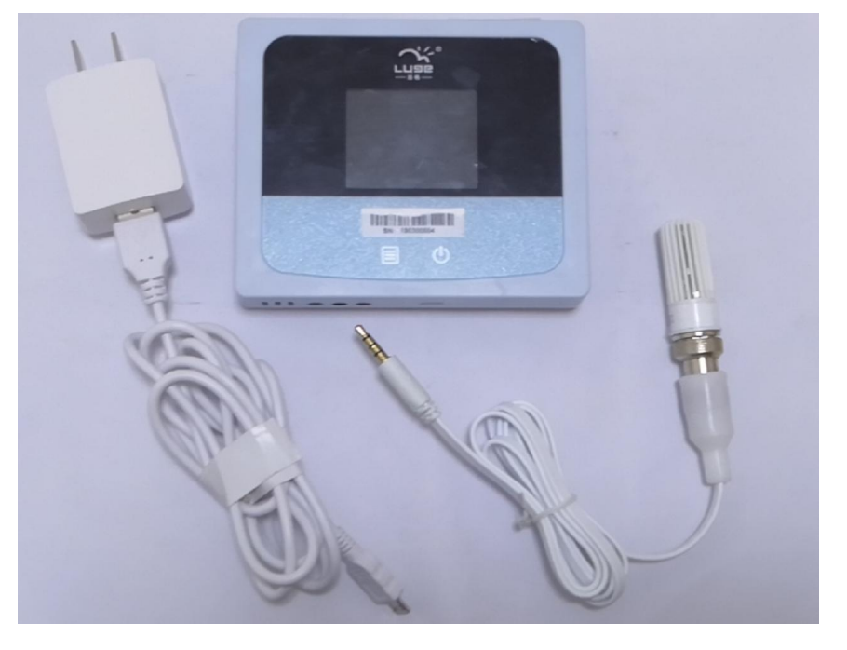

**2、温度探头插在显示屏下方圆孔处，电源接口插在显示屏下方扁头处。**

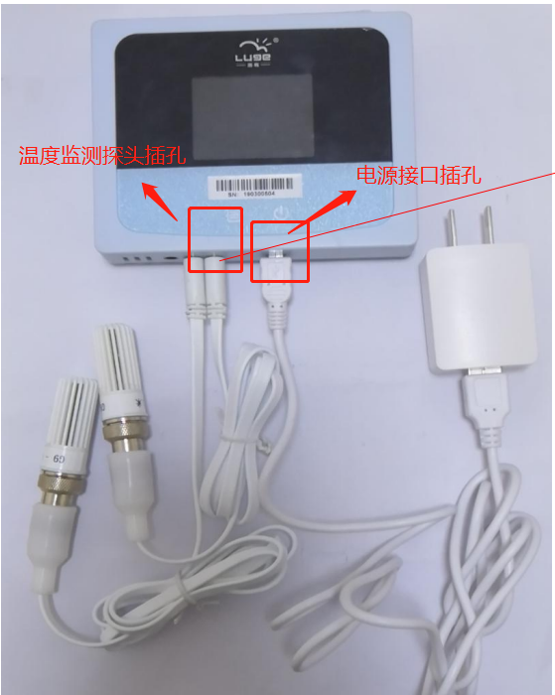

**3、将显示屏背胶撕掉后粘贴在冰箱侧面后冰箱门上方，探头放置在冰箱内。显示器开机即可。**

